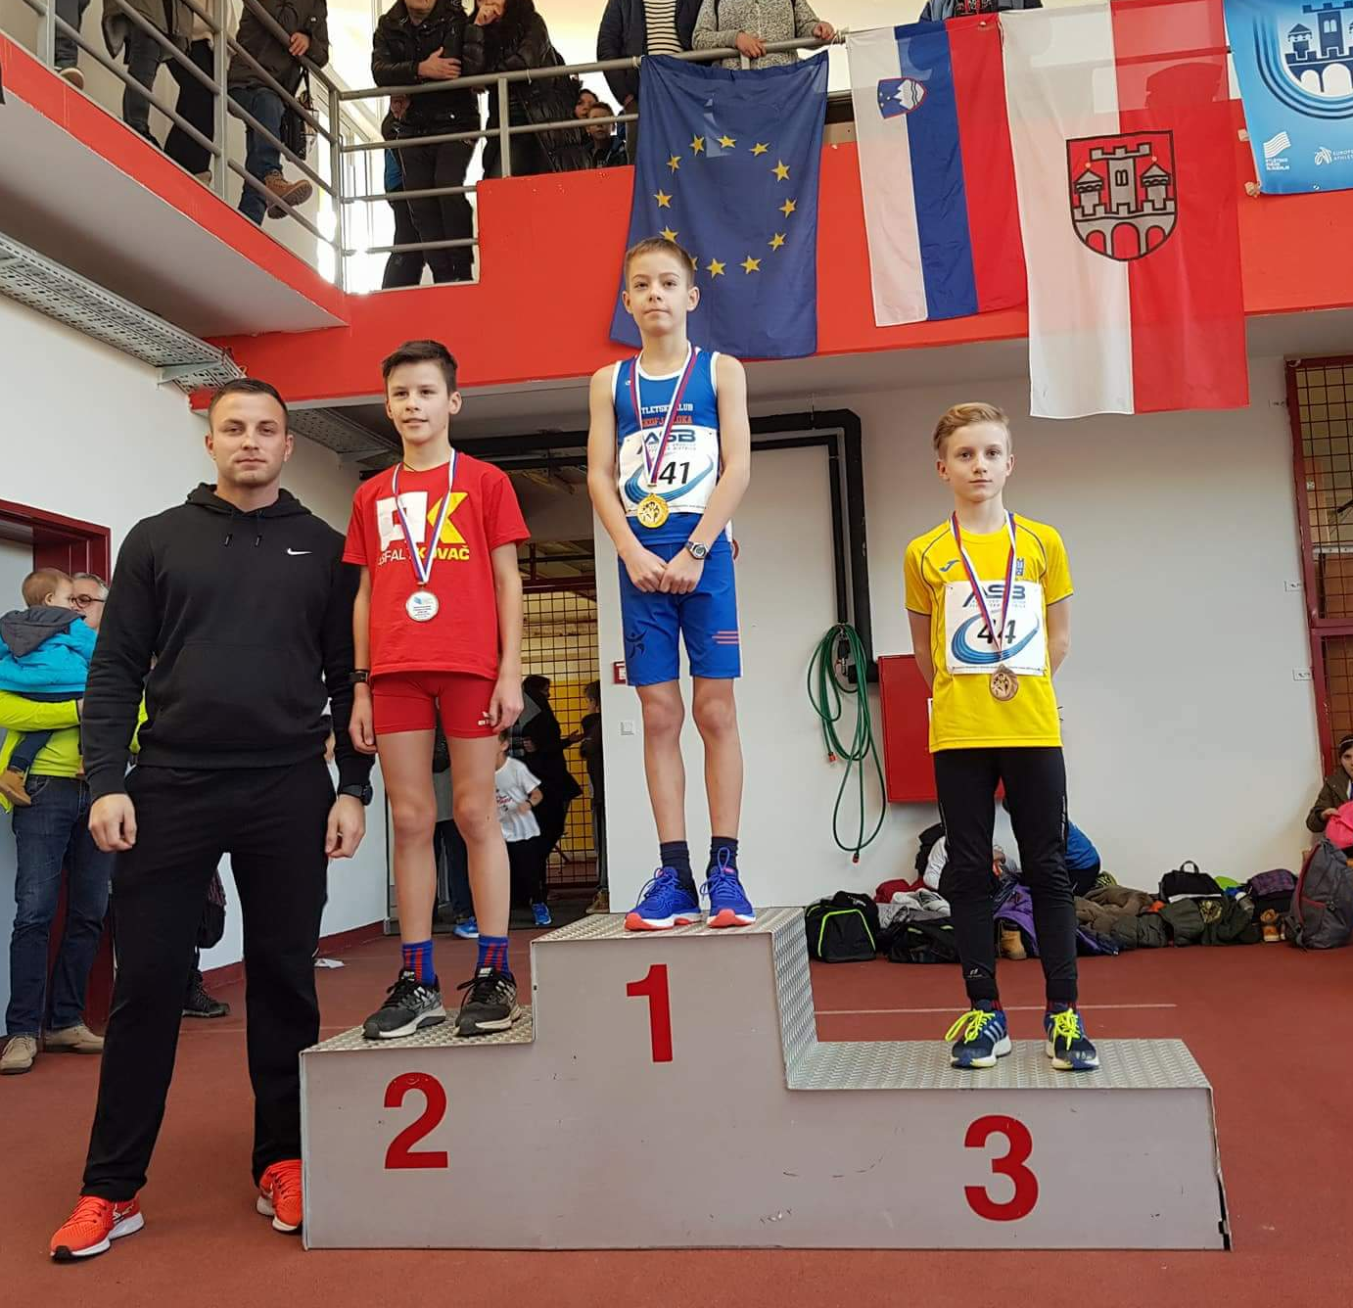

Levo: Anže Jurgele, trener AK Škofja Loka, prvi Luka Urbančič, drugi Martin Artnak, AKŠ, tretji Svit Janc, KLC. Foto: Marina Tomić

